2024年四川省成都市中考生物试题
（考试时间：60分钟，满分：85分）
注意事项：
1.答题前，考生在答题卡上将自己的姓名、座位号和考号用0.5毫米的黑色墨水签字笔填写、清楚、并用2B铅笔正确地填涂考号。
2.在答题卡上，选择题用2B铅笔填涂，非选择题用0.5毫米的黑色墨水签字笔书写，字体工整、笔迹清楚；请按照题顺序在各题目对应的答题区域内作答。超出答题区域书写范的答案无效；在草稿纸、试卷上答题无效。
一、选择题(下列各题的四个选项中，只有一个是符合题意的答案。每小题2分，共40分。)
1. 自然界中的生物形形色色。种类繁多，它们都具有一些共同特征。下列不属于生物共同特征的是（ ）
A 都具有神经系统
B. 都需要物质和能量
C. 都有遗传变异现象
D. 都能对环境产生影响
2. 大熊猫是我国特有珍稀动物，主要以竹类为食。大熊猫细胞和竹子细胞中都具有的结构是（ ）
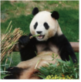
A. 细胞壁、细胞膜、细胞核
B. 细胞壁、线粒体、细胞核
C. 细胞膜、线粒体、细胞核
D. 细胞膜、叶绿体、细胞核
3. 初夏时节。成都市的蓝花楹陆续盛开，蓝紫色的花朵令人赏心悦目。蓝花楹细胞进行分裂时，最先一分为二的结构是（ ）
A. 细胞壁 B. 细胞膜 C. 细胞质 D. 细胞核
4. 某绿色开花植物的叶及其部分结构如图所示。下列对图中①②③所属结构层次的判断。正确的是（ ）
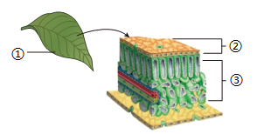
A. ①细胞、②组织、③器官
B. ①器官、②组织、③组织
C. ①组织、②组织、③器官
D. ①器官、②器官、③细胞
5. 将两个大小相同的萝卜条分别浸泡于甲、乙两种不同浓度的蔗糖溶液中，一段时间后。观察到浸泡在甲溶液中的萝卜条变硬增大，浸泡在乙溶液中的萝卜条变软缩小。对实验前甲、乙两种溶液浓度大小关系的判断，正确的是（ ）
A. 甲>乙 B. 甲<乙 C. 甲=乙 D. 无法判断
6. 在量筒中插入一支正常生长的带叶枝条，将其置于适宜光照条件下，如图所示。24小时后，观察到整个装置重量明显减少。该装置重量减少的主要原因是（ ）
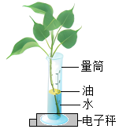
A. 光合作用释放氧气
B. 呼吸作用释放二氧化碳
C. 蒸发作用散失水分
D. 运输作用运走有机物
7. 在适宜光照条件下、某植物体内与光合作用有关的过程如图所示。图中①②③代表的物质依次是（ ）
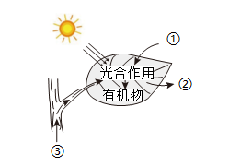
A. 二氧化碳、水、氧气
B. 二氧化碳、氧气、水
C. 氧气、二氧化碳、水
D 氧气、水、二氧化碳
8. 小明利用如图所示的实验装置，燃烧食物并观察水温的变化。该实验不能用于验证（ ）
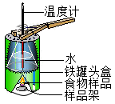
A. 食物中能量通过燃烧可释放出来
B 谷类、豆类等食物中贮存有能量
C. 不同食物中贮存的能量有差异
D. 糖类是生命活动的主要能源物质
9. 夏季是溺水高发季节，同学们应注意安全，防止溺水。若遇到有人意外溺水导致呼吸暂停，可采用人工呼吸的方法实施急救。下列叙述错误的是（ ）
A. 溺水首先影响的是肺与血液的气体交换过程
B. 人工呼吸前应先清除溺水者呼吸道内的异物
C. 口对口吹气法是人工呼吸常用的一种方法
D. 实施急救的同时应及时拨打“120”急救电话
10. 健康人形成尿液的过程中，某物质在肾单位不同部位的浓度变化如图所示。据图推测，该物质可能是（ ）
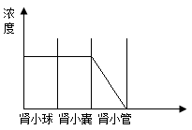
A. 蛋白质 B. 尿素 C. 葡萄糖 D. 无机盐
11. 成都大熊猫繁育研究基地的熊猫“花花”。听到饲养员谭爷爷喊“花花，过来！”，就会摇摇晃晃跑过来。“花花”的这一反应（ ）
A. 属于非条件反射
B. 需要大脑皮层的参与
C. 一旦建立就不会消失
D. 不需要完整的反射弧参与
12. 同学们在学习和生活中应养成良好的用眼习惯，如果长时间看手机、打游戏等，易导致眼睛近视。患近视眼后可能（ ）
A. 晶状体曲度过大
B. 眼球前后径过短
C. 物像成于视网膜后方
D. 佩戴凸透镜矫正
13. 某青年在体检中检测出了尿糖，进一步多次测定尿糖和血糖，均比正常值高。据此推测，该青年体内分泌不足的激素最可能是（ ）
A. 甲状腺激素 B. 性激素 C. 生长激素 D. 胰岛素
14. 扦插玫瑰的枝条能长出新的植株，下列植物的生殖方式与此不同的是（ ）
A. 柑橘的嫁接繁殖 B. 桂花的压条繁殖
C. 玉米的种子繁殖 D. 马铃薯的块茎繁殖
15. 染色体是细胞核中的重要结构，它与蛋白质、DNA、基因的关系如图所示。下列叙述错误的是（ ）
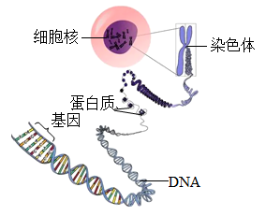
A. 染色体的主要成分是DNA和蛋白质
B. 每条染色体上都含有多个DNA分子
C. 基因是包含遗传信息的DNA分子片段
D. 细胞中每个DNA分子上含有多个基因
16. 人的生殖细胞含有常染色体和性染色体。正常精子和卵细胞中都可能出现的染色体组成是（ ）
A. 22对常染色体+XX
B. 22对常染色体+XY
C 22条常染色体+Y
D. 22条常染色体+X
17. 生物的变异分为可遗传的变异和不可遗传的变异。下列属于可遗传变异的是（ ）
A. 通过近视矫正手术使视力恢复正常
B. 长期户外工作使皮肤晒成了小麦色
C. 经常打乒乓球使手眼协调能力提高
D. 一对右利手夫妻生出了左利手孩子
18. 2024年4月26日，成都世界园艺博览会盛大开幕。世园会的会徽和吉祥物涉及黄金竹、芙蓉、银杏和珙桐等植物元素（如图）。这四种植物中，属于裸子植物的是（ ）
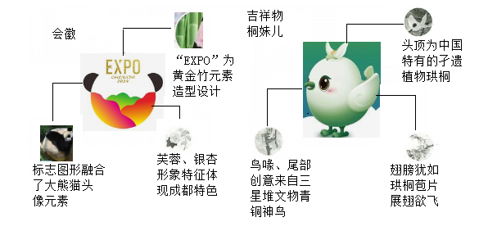
A. 黄金竹 B. 芙蓉 C. 银杏 D. 珙桐
19. 脊椎动物种类繁多。形态结构和生理功能有明显差异。下列脊椎动物中，属于变温动物且进行体内受精的是（ ）
A. 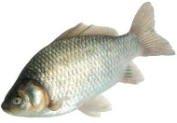 B. 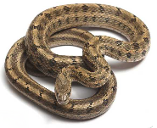
C. 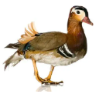 D. 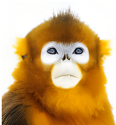
20. 我国相继发现了中华龙鸟、孔子鸟等大量古鸟化石。这些古鸟化石既保留了古代爬行动物的某些特征，又出现了鸟类的一些特征。这些化石证据支持（ ）
A. 鸟类起源于古代爬行类动物
B. 爬行类动物起源于古代鸟类
C. 哺乳类动物起源于古代鸟类
D. 爬行类动物起源于古代鱼类
二、非选择题（共45分）
21. 植物与人类关系密切。小蓉同学在学习绿色开花植物的生活方式和生活史的过程中，进行了“种植番茄”的实践活动。观察到番茄从“种子到种子”一生所经历的生长、发育和繁殖过程。图甲是番茄部分生殖器官结构示意图。图乙是番茄植株内物质运输示意图。回答下列问题：
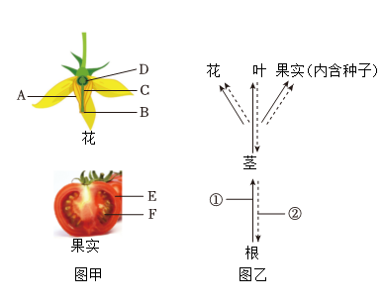
（1）小蓉将番茄种子种植在土壤中。种子萌发时，小蓉给它们提供了________和适宜的温度等环境条件，以确保番茄种子能正常萌发形成幼苗。种子中能萌发形成番茄幼苗的结构是________（填结构名称），该结构是由________细胞发育而来的。
（2）番茄生长到一定时期会开花，________是番茄花的主要结构。花中的________（填图甲中的字母）将来会发育成番茄的果实，果实中的种子F则由花中的________（填结构名称）发育而来。
（3）番茄在生长发育过程中，需要物质和能量。图乙中的________（填标号）代表有机物在番茄植株体内的运输途径。番茄果实富含水分，请简述番茄果实中水分的主要来源：________。
22. “羽世界·共蓉耀”。2024年4月27日~5月5日。“汤尤杯”世界羽毛球团体锦标赛在成都举办，经过激烈角逐。中国羽毛球男队、女队均获得冠军。图甲是运动员在比赛过程中，部分系统相互协调配合的示意图，图乙是运动员听觉形成过程示意图。回答下列问题：
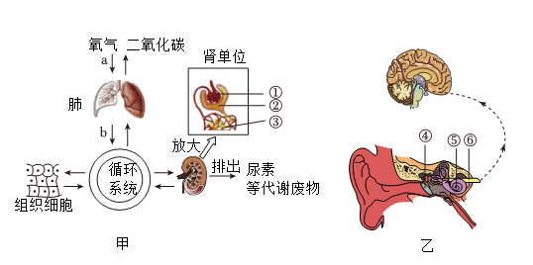
（1）运动员在比赛过程中需要消耗大量氧气。图甲中，运动员吸入氧气的过程a是通过________实现的。运动员吸气时，肋间外肌和膈肌处于________（均“收缩”或“舒张”）状态。氧气进入运动员组织细胞后，能用于分解细胞中的________。释放出能量，为运动提供动力，细胞中发生该氧化分解过程的主要场所是________。
（2）运动员产生的部分代谢废物，通过血液运输到肾脏，经过________（填图甲中的标号）的滤过作用形成原尿。一个健康成年人每天形成原尿约150L，而每天排出的尿液一般约为1.5L，主要原因是________。
（3）比赛中，现场观众的加油呐喊声，会刺激运动员________（填图乙中的标号）中的听觉感受器产生神经冲动。神经冲动沿着⑥________传递到大脑皮层的听觉中枢，产生听觉。
（4）运动员体内各部分系统能够相互协调配合。形成一个统一的整体。是因为人体具有自我调节功能，这种自我调节包括________。
23. 生殖是人类繁殖后代、延续种族的重要生命活动，新生命的孕育和诞生由生殖系统完成。图甲是女性生殖系统结构简图，图乙是胚胎发育示意图。回答下列问题：
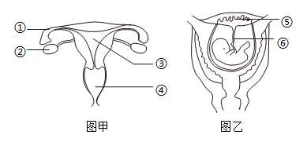
（1）新生命的孕育从受精卵开始。成熟的卵细胞由卵果排出，在________（均图甲中的标号）中与精子结合形成受精卵，受精卵经分裂形成的胚胎，在________（填图甲中的标号）内发育成胎儿。
（2）胎儿通过胎盘和脐带从母体获得各种养料和氧气，并将代谢产生的二氧化碳和其他废物排入母体。胎儿产生的代谢废物排入母体的途径是：胎儿→________（填图乙中的标号）→________（填图乙中的标号）→母体。
（3）图乙中胎儿的父母都是双眼皮，该胎儿出生后表现为单眼皮，这种亲子代之间性状表现存在差异的现象称为________。据此分析，双眼皮为________（填“显性”或“隐性”）性状。若这对夫妇计划再生一个孩子，这个孩子为双眼皮的可能性比单眼皮的可能性更________（填“大”或“小”），理由是________。
24. 2024年4月25日，神舟十八号载人飞船在酒泉卫星发射中心成功发射。我国科学家在空间站搭建了一个含有斑马鱼、金鱼藻和微生物的密闭水生生态系统，研究空间环境对生态系统的影响。图甲是中央电视台相关报道的画面。图乙是地面模拟实验的部分装置。回答下列问题：
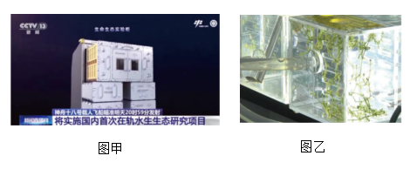
（1）斑马鱼、金鱼藻和微生物等所有生物以及它们生活的________共同构成生态系统。斑马鱼的生命活动会受到________等非生物因素的影响。
（2）该水生生态系统中，斑马鱼呼吸作用产生的________可为金鱼藻光合作用提供原料。斑马鱼的排泄物会被分解者分解成________，被金鱼藻利用，金鱼藻的光合作用又可为斑马鱼提供________等物质，因此斑马鱼和金鱼藻在物质上可形成互相利用的循环。
（3）据报道，我国科学家未来将在空间站搭建成分更复杂、功能更完善的生态系统。这样的生态系统中，消费者含有的总能量一定比生产者含有的总能量少得多，原因是________。除能量流动外，生态系统还具有的重要功能是________。
（4）请简述在空间站内搭建并研究生态系统的重要意义：________。
25. 为了验证小鼠呼出的气体中含有二氧化碳。某研究小组设计了如下实验。
步骤1：将活小鼠放在玻璃板上，用透明玻璃钟罩盖好。然后用凡士林密封钟罩和玻璃板之间的缝隙。
步骤2：除去钟罩中的二氧化碳后，迅速按如图所示的方式连接实验装置（氢氧化钠溶液有吸收二氧化碳的作用，具有一定的腐蚀性），观察并记录锥形瓶乙和丙中石灰水的情况。
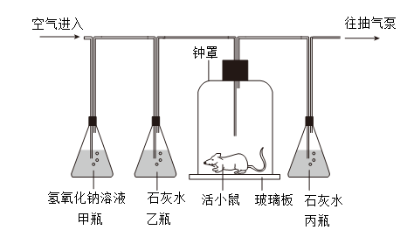
步骤3：启动抽气泵，让空气在实验装置中按上图所示方向流动，一段时间后，记录锥形瓶乙和丙中石灰水的变化。回答下列问题：
（1）该实验在锥形瓶甲中加入氢氧化钠溶液的作用是________，设置锥形瓶乙的目的是________。设置锥形瓶丙的目的是________。
（2）如果实验正常进行，且能达到实验目的，请补充完善下表中①②处的实验结果：________、________。
锥形瓶 | 石灰水的变化
锥形瓶 | 实验前 | 实验后
乙 | 澄清 | ①
丙 | 澄清 | ②

（3）若要利用该实验装置验证植物在进行呼吸作用时也能产生二氧化碳，除将活小鼠替换为活的植物外，还需要对该实验装置进行的改进是________，改进的目的是________。
（4）在实验过程中需要确保实验安全，请提出一条保证实验安全的措施：________。

